|  |  |
| --- | --- |
| **DESARROLLO CURRICULAR EXPERTO TEMÁTICO**  **TECNOLOGÍA E INFORMÁTICA, GRADO 4, GUÍA 1** | |
| INFORMACIÓN DE LA LECCIÓN 4 | |
| **Grado** | **Cuarto** |
| **Número de guía** | **1 – Medios de comunicación** |
| **Lección** | **4** |
| **Nombre de la lección** | **La prensa** |
| MARCOS REFERENCIALES | |
|  | **Estándar de competencia:**   * Utilizo tecnologías de la información y la comunicación disponibles en mi entorno para el desarrollo de diversas actividades (comunicación, entretenimiento, aprendizaje, búsqueda y validación de información, investigación, etc.).   **Elemento de competencia:**   * Utilizo diferentes fuentes de información y medios de comunicación para sustentar mis ideas. |
| DESARROLLO TEMÁTICO | |
| TEMA 1:LA PRENSA | La prensa, tal como la conocemos ahora, ha sido el producto de un proceso evolutivo que inició desde el uso de la piedra como forma de expresión hasta los más sofisticados medios digitales de publicación de información. |

## Tecnología y prensa



## ¿Qué es la prensa?

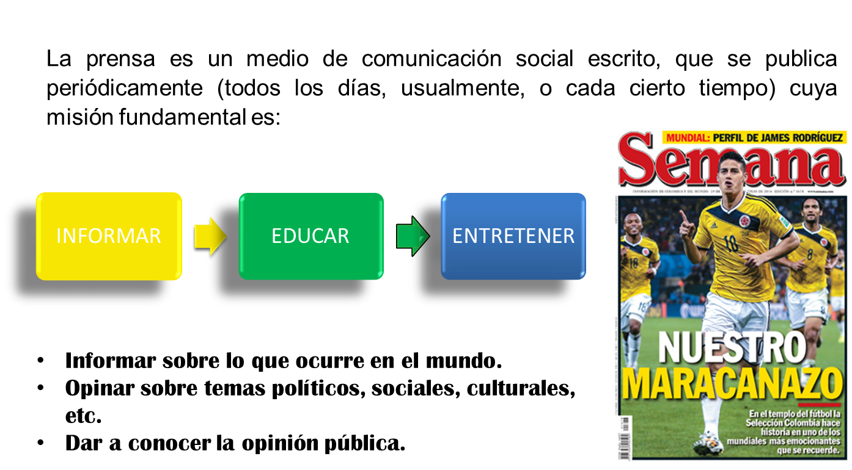

## La prensa: formas primitivas

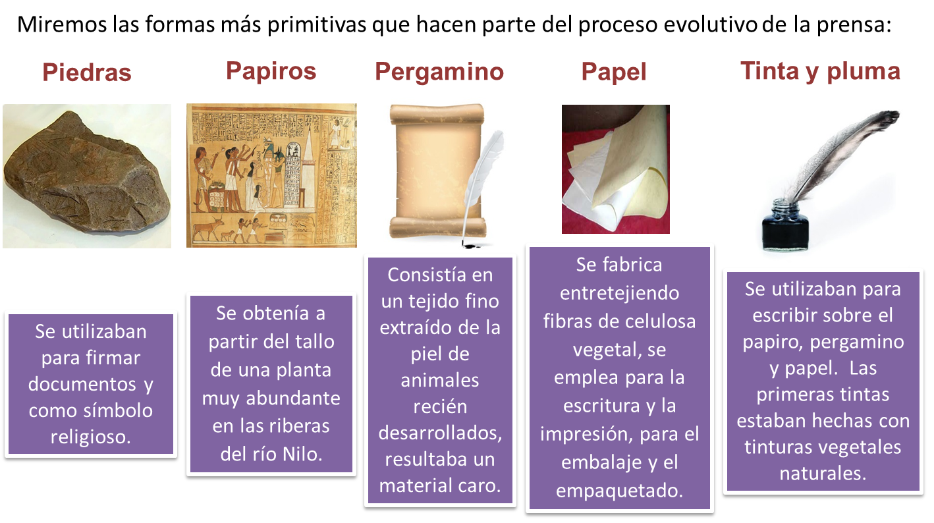

## La imprenta

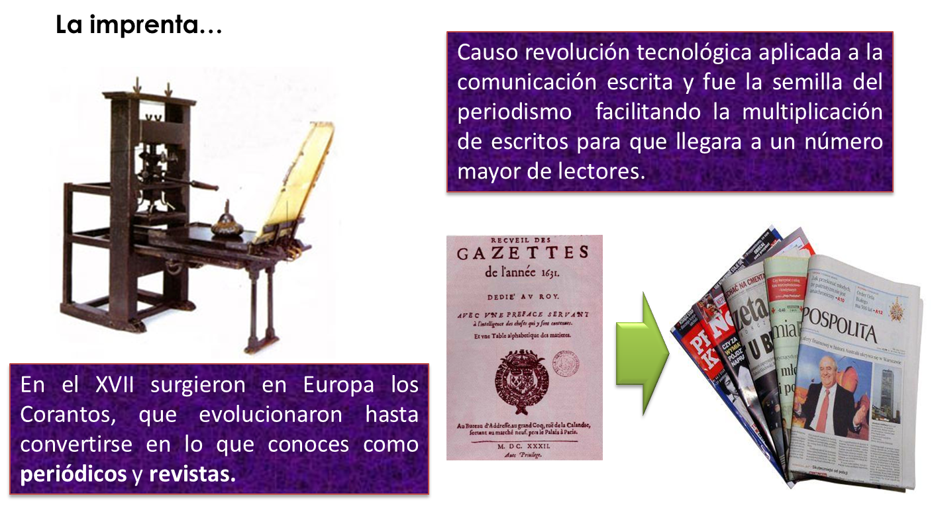

## Elementos de un periódico

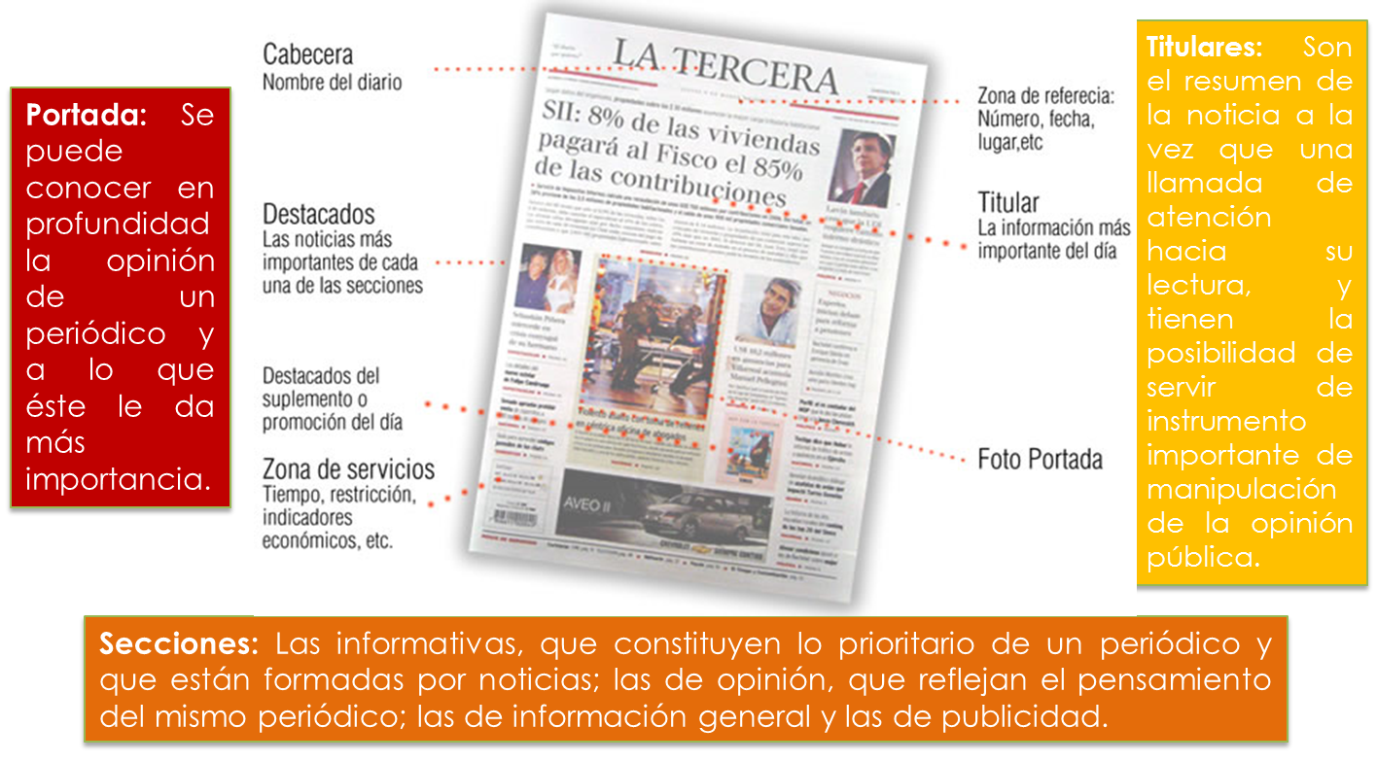

## Textos periodísticos

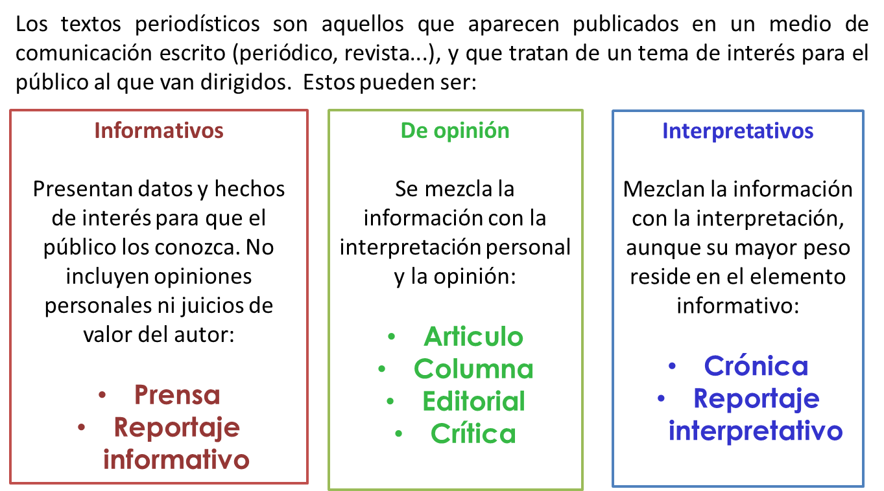

## Redacción electrónica

## 

## La prensa digital

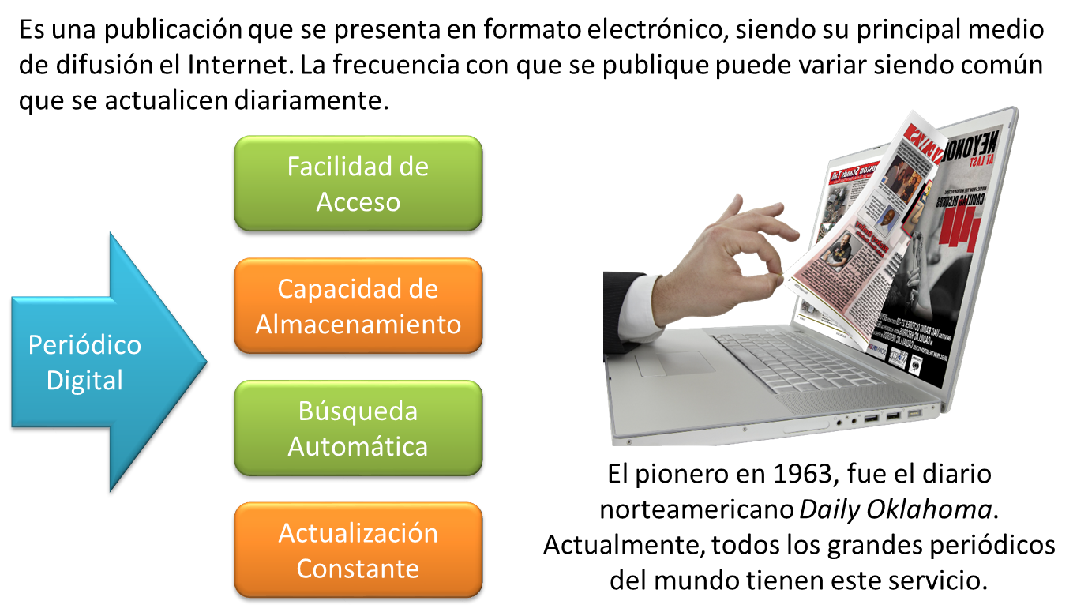

## Ventajas la prensa digital

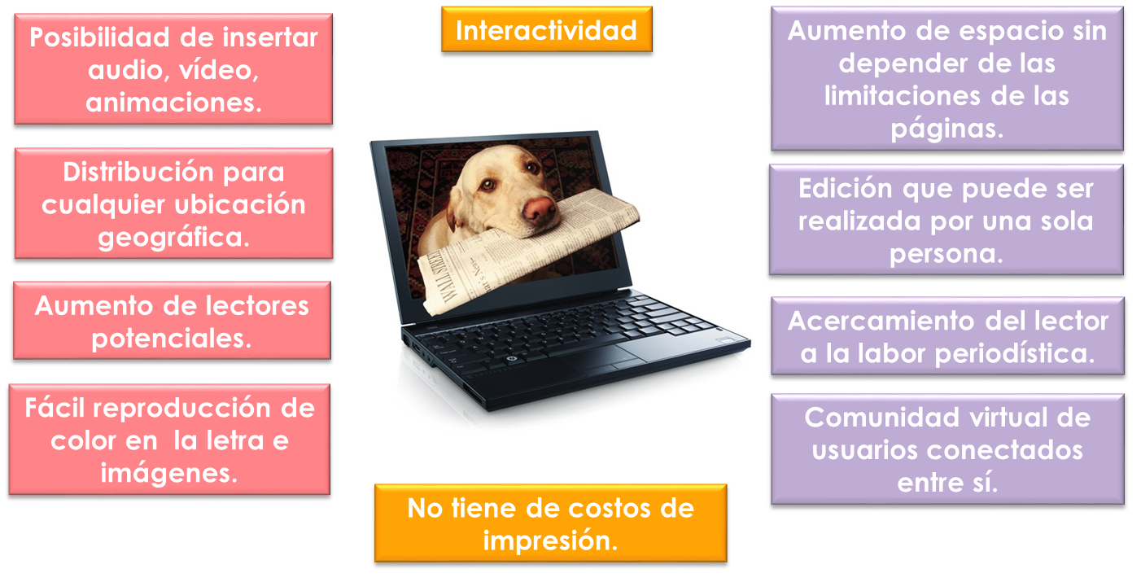

|  |  |
| --- | --- |
|  | |
| Actividad de Conceptualización | |
|  | * Arrastra hasta los espacios, las tres principales funciones de la prensa:  |  |  |  | | --- | --- | --- | | 1 | 2 | 3 | |  |  |  |   **Confundir**  **Informar**  **Ocupar**  **Educar**  **Entretener**   * Ubica las imágenes al frente de su respectivo nombre, de acuerdo al proceso evolutivo de la prensa:  |  |  |  |  |  | | --- | --- | --- | --- | --- | | 1 | 2 | 3 | 4 | 5 | |  |  |  |  |  | |
| Actividad para Dinamizar competencias | |
|  | * Arrastra hasta el frente de la flecha las características que describen la prensa digital:  |  |  |  | | --- | --- | --- | |  |  | **Uso de papel**  **Facilidad de acceso**  **Capacidad de almacenamiento**  **Distribución en tiendas y puestos de revistas**  **Lectura independiente**  **Búsqueda automática**  **Impresión semanal** | |  | |  | |  |      * Identifica cinco ventajas de la prensa:  |  |  | | --- | --- | | Ventajas | | | 1 |  | | 2 |  | | 3 |  | | 4 |  | | 5 |  |   Posibilidad de insertar audio, video, animaciones.  Aumento de espacio sin depender de las limitaciones de las páginas.  Limitación para su distribución.  Complejidad en la edición.  Disminución de lectores.  Interactividad.  Comunidad virtual de usuarios conectados entre sí.  No tiene costos de impresión.  Desconexión.  Altos costos de impresión. |
| Actividad de Socialización | |
|  | * Ubica cada una de las imágenes en el espacio correspondiente de la portada del periódico:  |  |  |  | | --- | --- | --- | |  | | | |  | | | |  |  |  | |  | |  | | |

## Amiguito: ¡Felicitaciones por el desarrollo de tus actividades!

